МКДОУ «Детский сад № 1 п. Алексеевск»

Воспитатель: Тунгускова Дарья Ильинична.

Конспект ООД с использованием нетрадиционной техники рисования во второй младшей группе "Выпал беленький снежок".

Образовательная область: Художественно-эстетическое развитие.
Цель: продолжать знакомить детей с нетрадиционными методами рисования; уточнять и закреплять знания цветов; формировать интерес и положительное отношение к рисованию.
Задачи: Воспитательные: воспитывать интерес к стихам; воспитывать чувство доброжелательности, умение работать сообща.
Развивающие: развивать эстетические чувства; развивать творческое мышление, воображение.
Обучающие: учить рисовать пальчиками, закреплять знания детей в различении цветов.
Интеграция образовательных областей: Познавательное развитие: обогащать знания детей о зимних явлениях природы. Социально-коммуникативное развитие: побуждать эмоциональную отзывчивость детей. Речевое развитие: развивать способность слушать и отвечать на вопросы. Физическое развитие: развивать двигательную активность детей.
Материал: игрушка-Зайка, комочки из ваты, бумага голубого цвета, с нарисованными деревьями, салфетки, белая краска.
Словарная работа: снег, снежинки, снегопад, сугробы.
Предварительная работа: Чтение стихов про зиму, беседы по теме; рассматривание иллюстраций – зима, рисунки деревьев с помощью пальцев руки.
Ход ООД: Вводная часть.
Звучит музыка «Метель».
Воспитатель: Дети, вы слышите! Метель метет …
Сколько снега намело!
Как красиво! Как бело!
Даже сосенки и ели
От восторга побелели. (Н. Полярус)
Дети, какое сейчас время года?
Дети. Зима.
Воспитатель. Какая чудесная зима к нам пришла! С чем же она к нам пришла? Конечно, с морозами, снегом. Снег лежит белый- белый, он покрыл всю землю пушистым одеялом. Деревья и кусты нарядились в зимние шапки. Дети, я принесла картину о зиме. Давайте ее рассмотрим.
Рассматриваем с детьми картинку с изображениями природы зимой, закрепляя представления о зимних природных явлениях, обращая внимание на то, где лежит снег, вспоминаем, как красиво кружатся снежинки в воздухе.

Снежок порхает, кружится,
На улице бело.
И превратились лужицы
В холодное стекло.
З.Александрова

Воспитатель: Ребята, подойдите сейчас к окну и посмотрите на снег.
Воспитатель приглашает детей подойти к окну и посмотреть на идущий снег за окном. Обратить внимание как он покрывает землю. То идёт спокойно, то с силой, гонимый ветром.
Воспитатель: Тук-тук! Что за стук? Кто-то к нам в гости пришел. Давайте посмотрим кто это? Кто это ребятки? (Это — Зайка). Ребята давайте поздороваемся с зайкой . Зайка мягкий ,пушистый. Он нам и подарочек принес. Давайте, посмотрим, что у него в мешочке. Ребятки, это снежные комочки. Посмотрите, какие они белые, лёгкие (воспитатель дует на комочки – они летят). А вы хотите подуть на эти комочки? Давайте подуем на эти комочки? ( дуют на комочки).
Дыхательная гимнастика «Снежок».
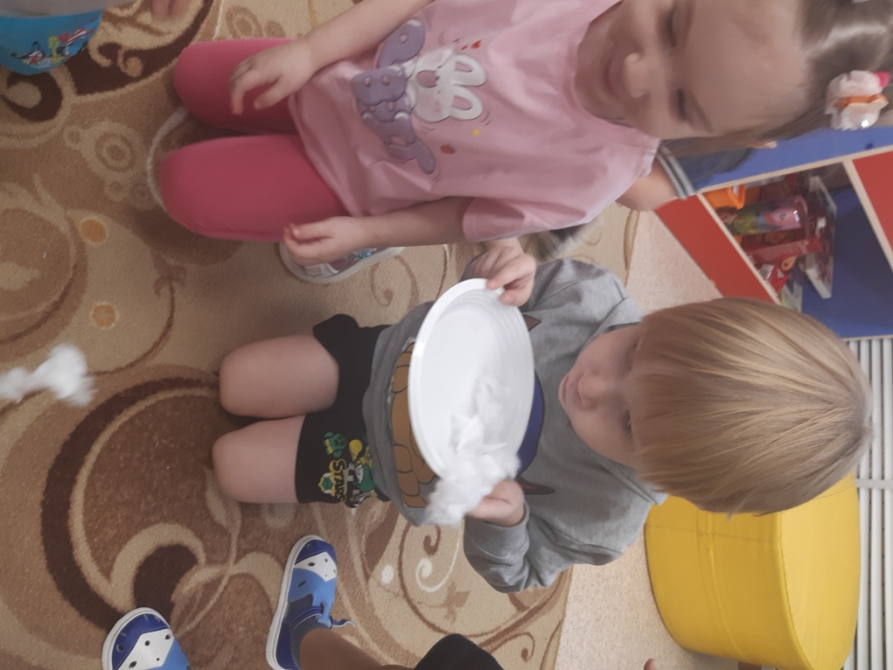

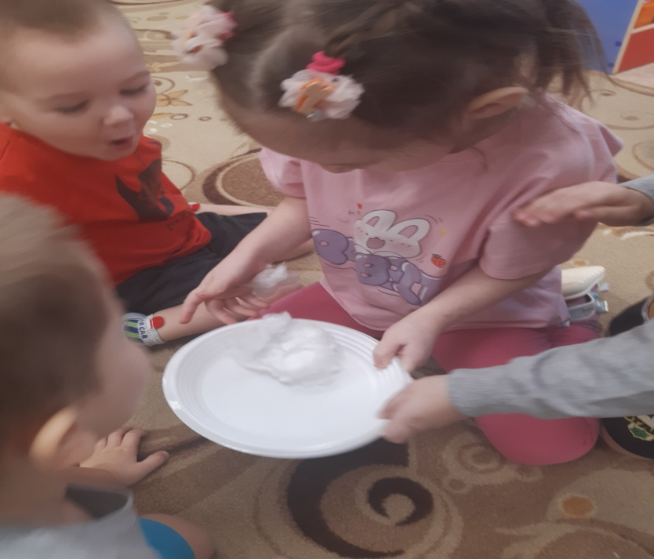

Воспитатель: А, теперь ребятки, послушайте внимательно и отгадайте загадку:
В небе кружится, порхает,
На моих ладошках тает
Лёгкий беленький пушок
Это падает……...
Воспитатель: Что это, ребятки? (ответы детей) (Снежок)
Воспитатель: Конечно, снежок, снег! Он падает на землю со снежного облака, а на земле от этого появляются пушистые сугробы. Посмотрите в окошко: сегодня пасмурный зимний день. Солнышко замерзло, спряталось, небо темно-синее, почти серое, идет белый, пушистый снег!
Воспитатель: А хотите мы с вами нарисуем снег? Снег можно нарисовать пальцем. Возьмем пальчик, окунем самый кончик в краску и нанесем на лист бумаги. Снег падает из тучки, кружится в воздухе и падает на землю (объяснение и показ).
Воспитатель: Покажите, как вы будете рисовать снежок пальчиком (показ без краски).
Пальчиковая гимнастика «Снежок».
Раз, два, три, четыре,
Загибаем пальчики по одному
Мы с тобой снежок лепили,
«Лепим» двумя руками
Круглый, крепкий,
Чертим руками круг
Очень гладкий,
Одной рукой гладим другую
И совсем, совсем не сладкий.
Грозим пальчиком.
Воспитатель: Давайте приступим к работе.
Раздаю детям белую краску. В ходе работы помогаю окунуть пальчик в краску (только кончик), ориентирую на листе бумаги. Слежу за тем, чтобы дети не брали краску в рот. По окончании работы, вытираю пальчики влажной салфеткой.

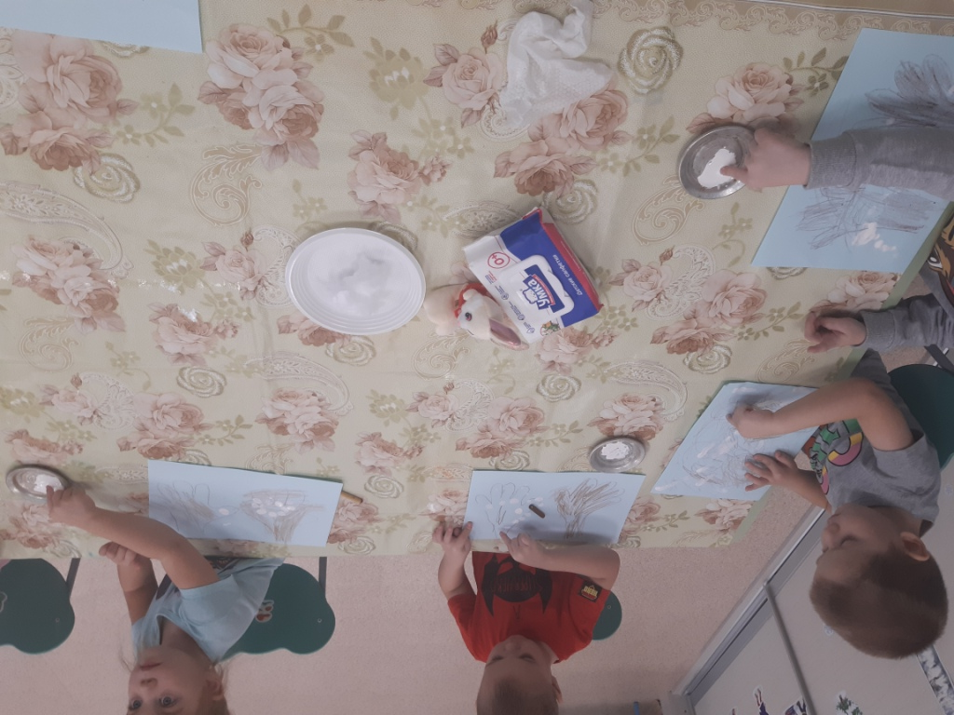
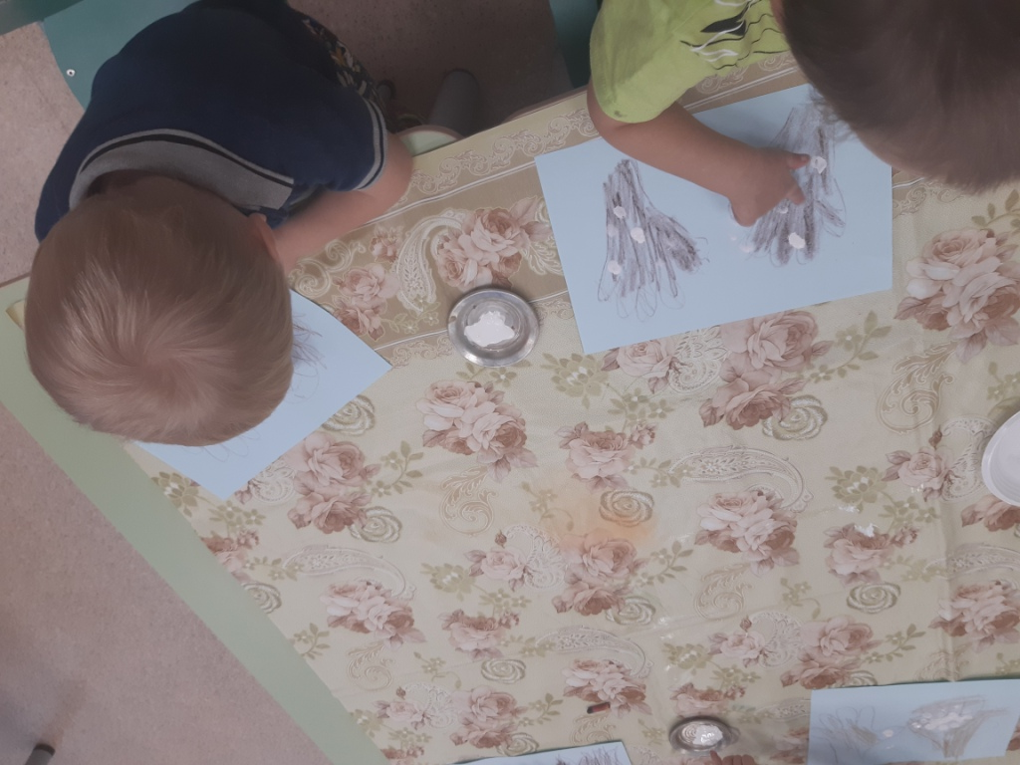

Воспитатель: Какие вы умнички! У вас получился замечательный снегопад! Посмотрите, какой снегопад мы нарисовали. Давайте и мы покружимся, как снежинки.
Подвижная игра: «Снежиночки - пушиночки».
Снежиночки – пушиночки (дети кружатся)
Устали на лету,
Кружится перестали,
Присели отдохнуть (Дети присели)
- Молодцы!
3. Заключительная часть. Рефлексия.
- Кто мне скажет, чем мы сегодня занимались? Что рисовали? Чем рисовали? Понравилось вам играть сегодня с зайчиком?
Воспитатель: Давайте покажем и подарим наши рисунки нашему гостю Зайке.
Дети дарят свои рисунки зайке и прощаются с ним.
Воспитатель: Молодцы! Мы сегодня с Вами поговорили о зиме, хорошо поиграли, подарили нашему гостю рисунки, а сейчас, давайте, попрощаемся с ним!

